**Tisztelt Étkező, Szülő, Gondviselő!**

2023.03.01-től az elsődleges befizetési forma online, a szülői felületen intézett bankkártyás fizetés. Ebben az esetben a szülő, étkező tudja megrendelni és lemondani is az étkezéseket és bankkártyával kifizetni a számla ellenértékét. Sikeres fizetés után a számla azonnal kiállításra kerül, amely szükség esetén kinyomtatható.

A felületen a Lemondás funkció folyamatosan elérhető, míg a következő havi étkezések megrendeléséhez a rendszer minden hónapban 5-25-e közötti időszakban kerül megnyitásra. A rendszer lezárása után (25-e és következő hónap 4-e között) pótbefizetésre az előre kijelölt napokon személyesen az Észgsz központban van lehetőség.

A lemondás rögzítésének határideje előző munkanap 9.00 óra. (pl. január 25-e hétfői étkezést lemondani január 22-e péntek 9.00 óráig lehetséges)

**Online megrendelés, fizetés esetében az ügyintézőt nem kell értesíteni a megrendelésről, lemondásról.**

**Szülői regisztráció**

**A regisztrációhoz szükséges kódot az ügyintézőtől e-mail-ben lehet kérni, ha több gyerekhez (testvérekhez) ugyanaz a kód tartozik, akkor a MultiSchool5-ben mindegyik gyermeket látni fogja a szülő egy felhasználói név alatt.**

Használható böngészők: Google Chrome, FireFox Weboldal címe: eszgsz.multischool.hu

1. A kezdő oldalon a "Regisztráció" linkre kell kattintani

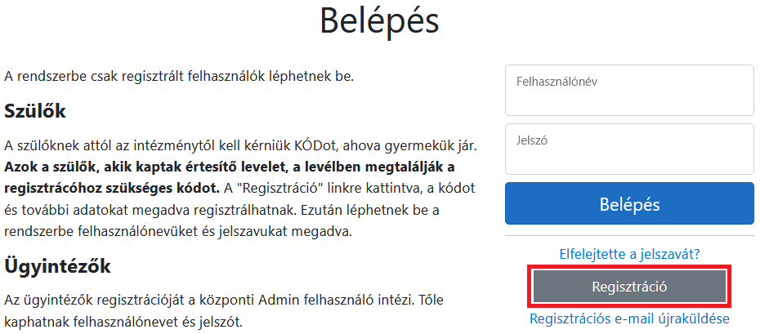

**2.** Űrlap kitöltése

Kód: az ügyintézőtől kapott kód. A kód beírása után felugrik az adatkezelési tájékoztatóra mutató link. A regisztráció csak adatkezelési hozzájárulással vihető végig.

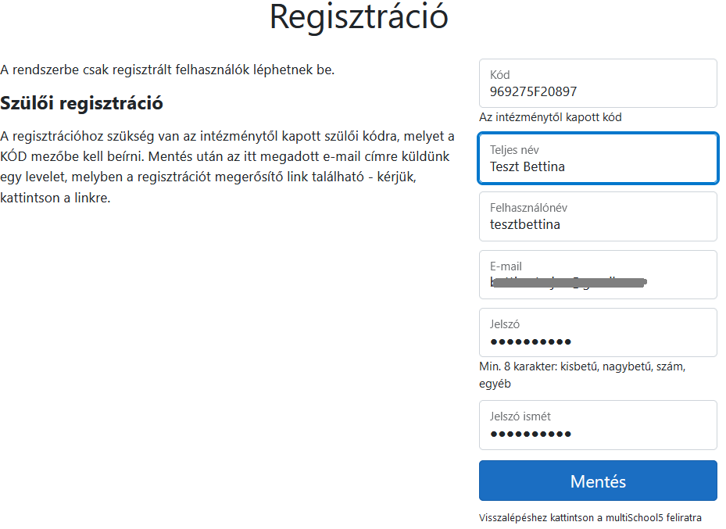

**3.** A Regisztrálás gombra kattintás után megjelenik az alábbi üzenet.

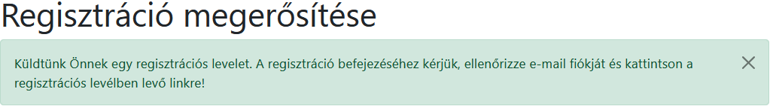

A rendszer küld egy e-mailt: Étkeztetési Szolgáltató - MultiSchool - Regisztráció tárggyal. Az e-mailben levő "**kattintson ide**" linkre kell kattintani, ekkor a felhasználó visszajut a rendszerbe, bejelentkező felületre.

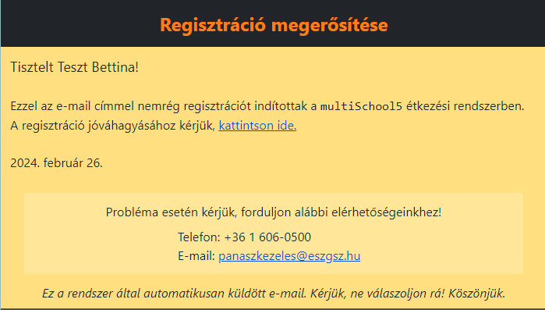

**Étkezés megrendelése, lemondása**

Bejelentkezés után a kezdőképernyőn megjelenik az étkező/étkezők adatlapja. Egy adatlap esetén rögtön látható a három fő menü, a megrendelés, lemondás és a számlák.

Több gyermek/étkező vagy egy étkező, de több intézmény esetén (iskola + kollégium) az étkezők adatlapjai egymás alatt jelennek meg, a három fő menü megjelenéséhez ki kell választani azt az adatlapot - az étkező nevére való kattintással -, amivel dolgozni szeretnénk.

Egy adatlap esetén

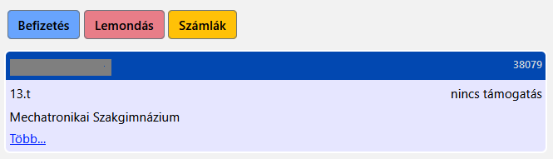

Több adatlap esetén

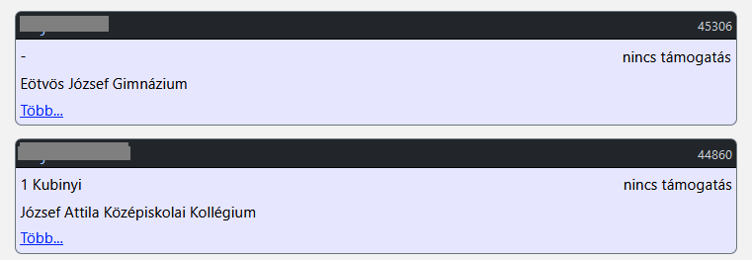

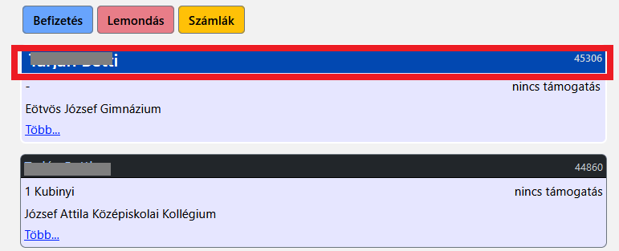

**Befizetés**

A felületen az oktatási intézményektől kapott információ alapján jelennek meg a megrendelhető napok.

A megrendelhető napok automatikusan sötét kék színűek, míg a hétvégi és munkaszüneti/tanítás nélküli munkanapok szürkék. Ha adott napot vagy étkezést nem szeretné megrendelni, akkor arra kattintva inaktív, fekete lesz.

Előfordulhat, hogy a befizetési időszakon belül korábban már rögzítette a megrendelést, majd kifizette azt, ebben az esetben a megrendelhető napok háttere világos kékre változik és kattintásra sem változik meg a színe. A gyermek/étkező neve alatt megjelenik, hogy „Erre a hónapra nincs befizethető nap”.

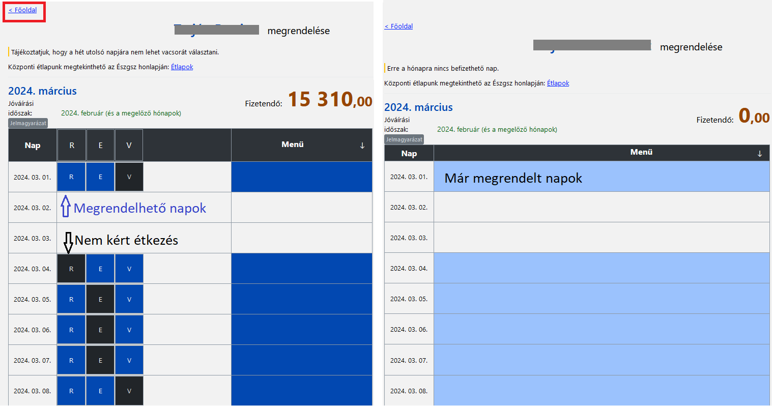

**Lemondás**, a lemondani kívánt napokra kattintva a háttér pirosra változik. A lemondás csak mentés után kerül rögzítésre. A lemondott napok értéke a következő vagy 2. hónapban kerül jóváírásra, attól függően, hogy a lemondás időpontjában már rögzítésre került-e a következő havi megrendelés.

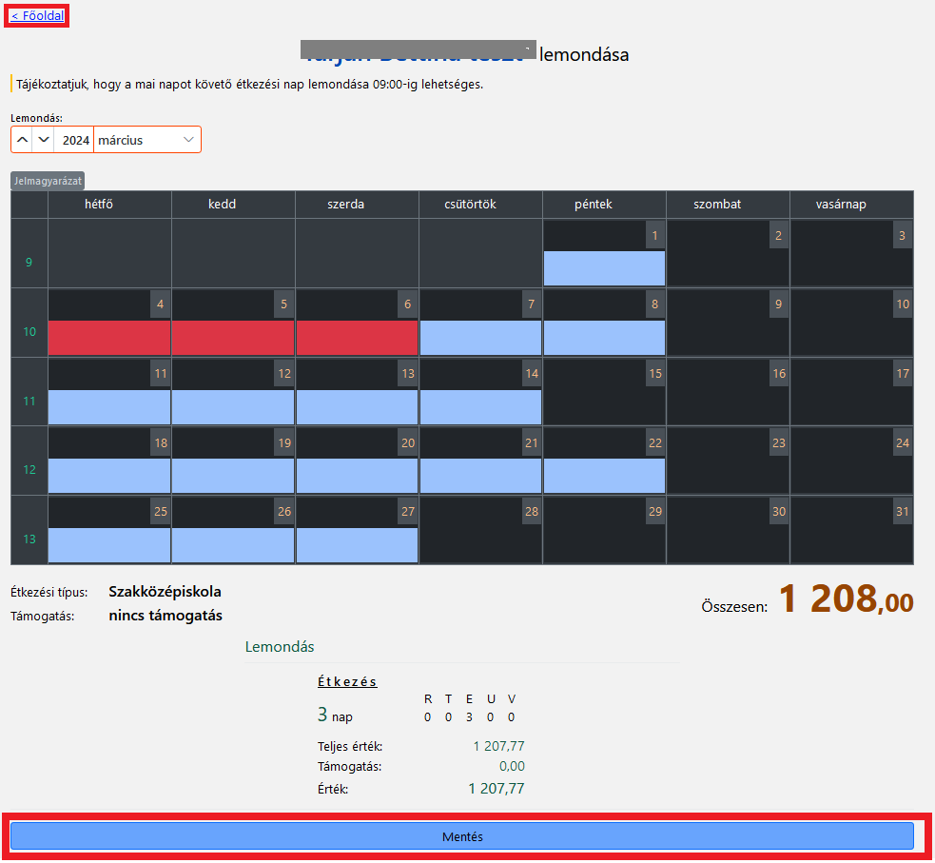

Az étkezések lemondására vonatkozó határidő változatlan, azaz az előző munkanap 9 óráig lehetséges a rendszerben történő rögzítése vagy a 9 óra utáni lemondást a második munkanaptól lehet rögzíteni.

**A megrendelés rögzítésének, számla kiállításának ellenőrzése, számla letöltése**

A Számlák menüben tekinthető meg, nyomtatható ki a megrendelés során generálódott, illetve korábban bármely fizetési móddal kiállított számla. A bizonylatok részletei a **Több…** gombra kattintva tekinthető meg. Ha a sikeres fizetés után nem keletkezett számla, kérjük jelezze azt az intézmény ügyintézőjénél vagy központunk panaszkezeles@eszgsz.hu e-mail címén.

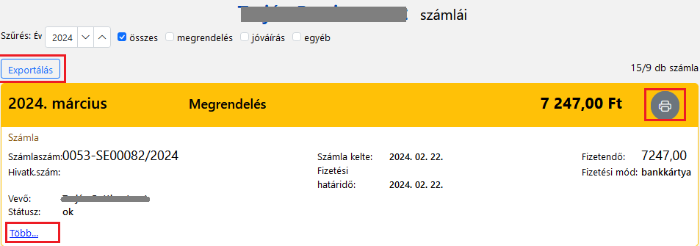

**Több…** lenyitása után megjelennek a megrendelt napok

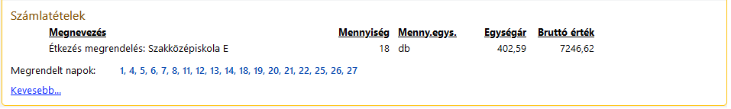

**Oldalsó menü**

**Dokumentumokban** elérhető az aktuális tanévre vonatkozó igénylőlap, 6-8-9 sz. melléklet, a diétás étlapok letöltési segédletei, illetve a szülői tájékoztató levél.

**Üzenetek**: Rendszerüzenetek esetleges változások, karbantartások megjelenítése

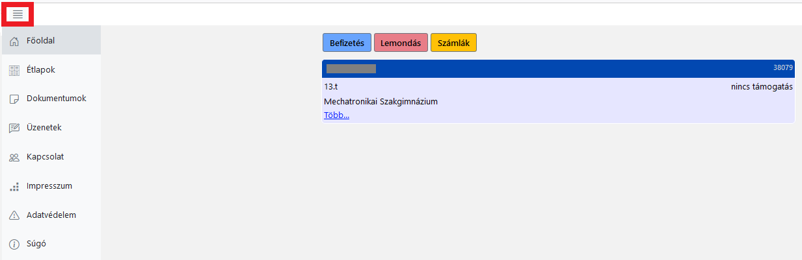

**Ha elfelejtette a jelszavát**

A belépés oldalon az "Elfelejtette a jelszavát?" linkre kell kattintani. Meg kell adni azt a felhasználónevet és e-mail címet, amivel regisztrált. Kap egy e-mailt, az abban levő linkre való kattintás után lehet megadni az új jelszót.

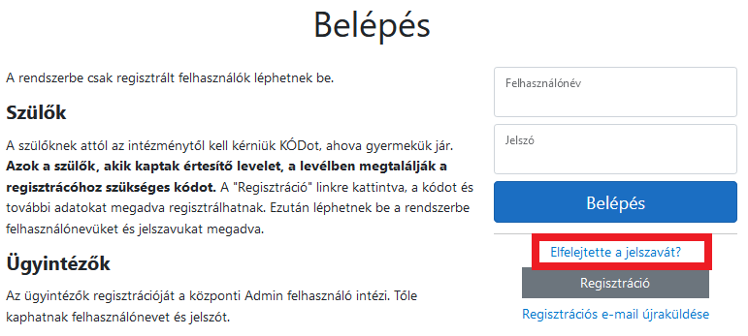

**További információk a program használatáról: Egyéb > Súgó menüben.**